12.20 相关论文具体说明

参数化：Mem-Alpha
（递归处理+强化学习）:https://arxiv.org/abs/2509.25911
Mem-α 通过强化学习让 LLM 智能体“学会管理记忆”，在复杂的外部记忆架构中自动学会存什么、怎么存、何时更新，用下游问答正确性直接优化记忆构建质量；在跨任务与超长序列上展现出显著优势与泛化能力，为长时程与长上下文智能体提供了更稳健且更实用的学习路径。
“
一个通过强化学习训练 LLM 智能体进行复杂记忆管理的框架。模型通过交互式地处理信息块，调用工具对记忆进行插入、更新、删除，并用下游问答准确率直接作为奖励优化“记忆构建质量”。
”

训练步骤
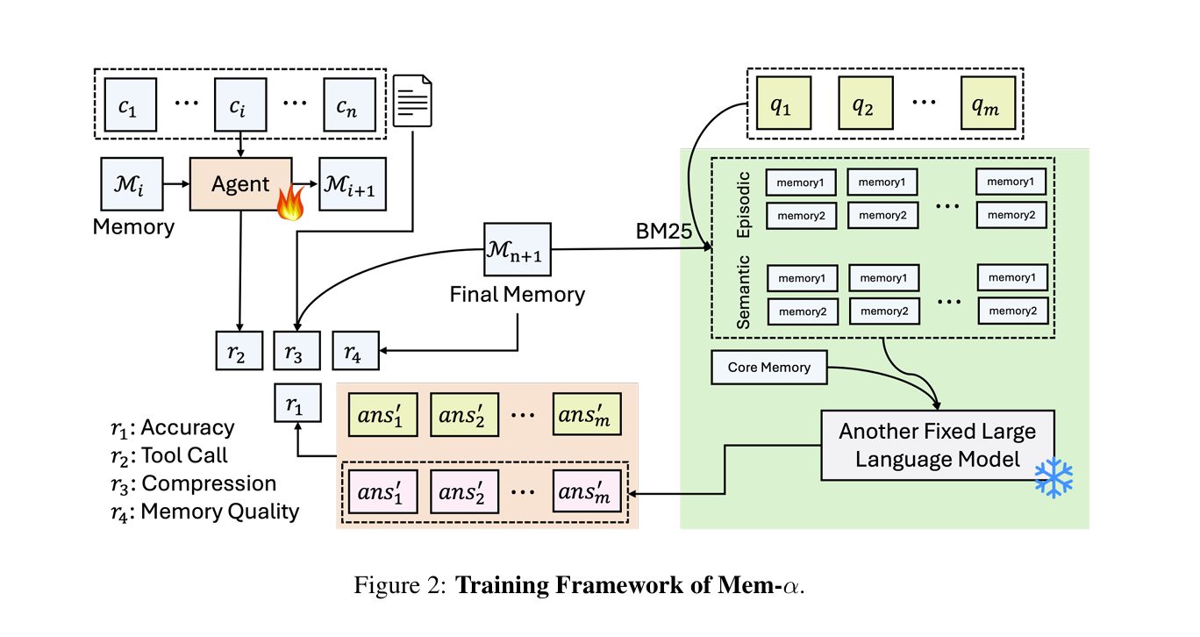

1. 智能体的记忆构建循环（左侧）
这部分描述了智能体如何处理信息并更新记忆。
- 输入信息（c₁...cₙ）: 代表一个长序列的上下文信息，被分割成多个信息块（chunks）。例如，这可以是一篇长文档的不同段落，或是一段长时间对话的不同部分。
- Agent (智能体): 这是我们正在训练的模型（论文中是 Qwen3-4B）。它是一个策略网络，负责决定如何处理输入的信息。火焰🔥图标象征着这个智能体是“热”的，即它的参数在训练过程中会不断更新和优化。
- 记忆状态（Mᵢ → Mᵢ₊₁）:
- 在第 i 步，智能体接收当前的信息块 cᵢ 和当前的记忆状态 Mᵢ。
- 基于这些输入，智能体执行一系列记忆操作（如 memory_insert, memory_update, memory_delete）。
- 执行操作后，记忆状态更新为 Mᵢ₊₁。
- 这个过程循环进行，直到处理完所有 n 个信息块。
- 最终记忆（Final Memory, Mₙ₊₁）: 当所有信息块处理完毕后，智能体输出了一个最终的、浓缩了所有重要信息的记忆库 Mₙ₊₁。这个记忆库的质量直接决定了智能体学习的好坏。

2. 记忆质量评估（右侧）
这部分描述了如何衡量 Mₙ₊₁ 的好坏，并将其转化为奖励信号。这个评估流程采用了检索增强生成（Retrieval-Augmented Generation, RAG）的模式。
- 评估问题（q₁...qₘ）: 一系列预设的问题，用于检验最终记忆库 Mₙ₊₁ 是否包含了回答这些问题所需的全部关键信息。
- 记忆组件: 最终记忆库 Mₙ₊₁ 内部被划分为三个部分，对应论文 3.3 节的记忆架构：
- 核心记忆 (Core Memory): 存储最关键、最持久的信息摘要，始终在上下文中。
- 语义记忆 (Semantic Memory): 存储事实性、陈述性知识。
- 情景记忆 (Episodic Memory): 按时间顺序存储具体的事件和经历。
- 检索（BM25）: 对于每一个问题 q，系统使用一个固定的检索器（这里是 BM25）从语义记忆和情景记忆中检索最相关的记忆条目。
- 生成答案（Another Fixed Large Language Model）:
- 检索到的记忆条目、核心记忆以及原始问题 q 被一同送入一个另一个固定的、强大的大型语言模型（例如 Qwen3-32B）。
- 雪花❄️图标象征着这个模型是“冷”的或“冻结”的，即它的参数在训练过程中保持不变。它只作为一个强大的“裁判”或“评估器”。
- 这个模型生成预测答案 ans'₁...ans'ₘ。

3. 奖励信号的计算与反馈
这是连接左右两个部分的关键环节，也是强化学习的核心。系统根据智能体的行为和最终产出计算四种奖励（r₁ 到 r₄）。
- r₁ (Accuracy - 准确率):
- 这是最重要的奖励。它通过比较模型生成的答案 ans' 和真实的标准答案 ans 来计算。
- 准确率越高，r₁ 奖励就越高。这直接激励智能体去构建一个对下游问答任务有用的记忆。
- r₂ (Tool Call - 工具调用):
- 在记忆构建过程中，智能体需要生成格式正确的函数调用来操作记忆。
- r₂ 奖励那些能够成功执行、格式正确的工具调用。这教会智能体如何正确地使用记忆工具。
- r₃ (Compression - 压缩率):
- 该奖励衡量最终记忆库 Mₙ₊₁ 相对于原始输入信息 c 的压缩程度。
- r₃ 鼓励智能体在不损失关键信息的前提下，构建一个尽可能简洁、高效的记忆。
- r₄ (Memory Quality - 记忆质量):
- 这个奖励用于评估记忆内容本身的语义有效性。例如，智能体是否将事件存入了情景记忆，将事实存入了语义记忆。
- r₄ 确保智能体构建的记忆是有组织、有意义的。
这些奖励信号最终被用来更新左侧的Agent，使其在下一次迭代中做出更好的决策，从而构建出更高质量的记忆。

参数化：Mem-Agent
递归处理+强化学习：https://arxiv.org/pdf/2507.02259
(奖励信号：规则验证器：比如有多个正确答案时，只要匹配上任意一个就给满分；需要列出所有值的任务，就按覆盖率打分。)
一种让“大模型”能看超长文章的新办法，叫“MemAgent”——模型不是一次把整本书塞进脑子，而是像读书做笔记一样，一段一段读、每读完一段就把要点写进一个固定大小的“记忆本”，旧笔记能被新笔记覆盖更新；最后只靠这本“记忆本”来回答问题。
这个“记忆本”怎么记、记什么，用强化学习（RL）训练模型自己学会。结果是：越长的文章，模型仍能稳稳答题，速度还和文章长度成正比（线性），不会像老办法那样越长越慢、越长越糊涂。
- 固定长度，比如1024个词元，不会越记越厚；（因为记忆长度固定，处理每一段的花费是常数，所以总时间和段数线性增长（O(N)）
- 每读一段就“覆盖更新”这本子。

为什么要用强化学习（RL）？
记忆里的内容是“离散的文字”，不像普通训练那样能直接反传梯度告诉模型“这句该留”。所以用RL：只给“最后答对了没”的奖励信号，训练模型学会“提前留住关键、丢掉干扰”。他们用一种改良的RL算法（Multi-Conv DAPO，基于GRPO），让“每一段的记忆更新”和“最后的答题”都被一起优化。
奖励怎么给？用规则验证器：比如有多个正确答案时，只要匹配上任意一个就给满分；需要列出所有值的任务，就按覆盖率打分。

流程
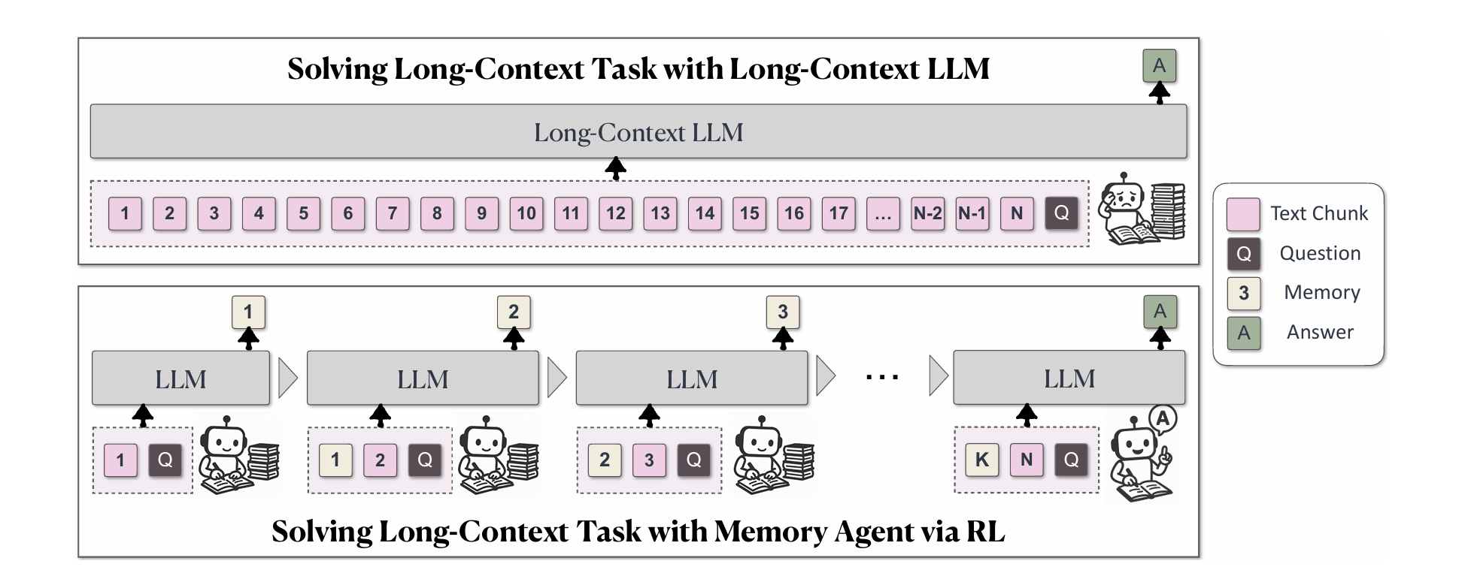
上半块：传统做法（把整本长文一次性塞给模型）
下半块：MemAgent 的做法（分段阅读＋边读边记）
MemAgent：把长文切段，模型边读边写“固定长度的笔记”，每读一段就覆盖更新笔记；最后只看笔记来回答。
好处：每一步看的东西不多，时间随段数线性增加；文章再长也能稳住，不容易“越长越掉性能”。
我们

General Agentic Memory Via Deep Research

解决的主要问题：
大多数记忆系统在摘要压缩记忆时常常会丢失记忆，因此文章选择保存最原始的记忆，同时使用deepresearch系统进行检索。

双重架构设计：GAM由两个核心部分组成：

● 记忆器 (Memorizer)：在离线阶段工作。它会为历史信息创建一个轻量级的摘要记忆（memo），用来标记关键信息。但最重要的是，它会将完整的、未经压缩的历史信息保存到一个“页面库”（page-store）中。
- 记忆：结合新的会话内容和已经存在的记忆，提炼出对整个历史轨迹至关重要的信息
- 分页：为每个会话创建一个“页面”，并将所有页面存入一个“页面库”
● 研究员 (Researcher)：在在线阶段工作，即当智能体接到一个新任务时。它会利用轻量级的摘要记忆作为指引，在完整的页面库中进行“深度研究”（deep research）。这个过程是迭代式的，包括规划（要搜索什么信息）、搜索（从页面库中检索）和反思（判断收集到的信息是否足够，如果不够就继续搜索），最终为当前任务整合出一个最优的、高度相关的上下文。
- 工作方式：它接收三个输入：当前任务（task）、记忆器生成的轻量级记忆（M）和完整的页面库（P）。它会利用轻量级记忆 M 作为引导，在庞大的页面库 P 中进行高效的搜索和信息整合，最终生成一个专门为当前任务定制的上下文 c。
●优化：使用奖励函数对记忆器和研究员进行优化

O-Mem: Omni Memory System for Personalized, Long Horizon, Self-Evolving Agents

解决的主要问题
现有的记忆系统通常依赖于检索前的语义分组，这可能会忽略语义无关但至关重要的用户信息，并引入检索噪声。

O-Mem构建了一个模仿人类记忆的、由三个核心组件构成的认知架构：
- 人格记忆 (Persona Memory)
这个组件是O-Mem的基石，负责回答“用户是一个什么样的人？”
- 功能：它存储用户的长期、稳定或缓慢变化的特征。这部分记忆被进一步细分为两个部分：
- 人格属性：这是对用户性格、偏好、价值观等的抽象概括。例如，“喜欢复古家居”、“注重健康”、“是一个篮球迷”。
- 人格事实 ：记录了用户经历过的具体、重要的生活事件。例如，“上周六在市中心的古董店看中了一盏灯和一张地毯”、“最近正在为一个项目截止日期感到压力”。
- 构建方法：
- 当用户输入一句话时，LLM会从中提取可能的用户属性和事实事件。
- 对于事实事件，系统会判断这个新事件是应该新增 (Add)、忽略 (Ignore) 还是更新 (Update) 已有的记录，以保持事实的连贯性。
- 对于用户属性，为了避免信息冗余（例如，用户多次提到喜欢篮球），O-Mem采用了一种巧妙的LLM增强的聚类方法：它将语义上相似的属性（如“喜欢打篮球”和“是篮球爱好者”）识别出来，将它们聚类，然后用LLM将这一类属性概括成一个更凝练、更核心的特质（例如“热爱篮球运动”），存入人格档案。
- 工作记忆 (Working Memory)
这个组件负责处理短期信息，回答“我们现在正在聊什么？”
- 功能：它维持对话的上下文连贯性，确保AI代理能跟上当前的话题。
- 情景记忆 (Episodic Memory)
这个组件负责关联具体线索，回答“用户提到的这个‘东西’，我们以前聊过吗？”
- 功能：它像一个精准的索引，能够根据对话中出现的特定线索词 (Clue)，快速定位到包含该线索的原始交互情景。这对于回忆具体细节至关重要。

构建过程：
- 系统会将用户的每次交互进行分词。
- 它会建立一个“词 -> 包含该词的交互列表” 的映射。
- 在检索时，它并不是简单地匹配所有词，而是通过一个类似TF-IDF的机制，优先选择那些在历史对话中出现频率较低、更具区分度的词作为“线索”。例如，相比“喜欢”这个词，“古董店”这个词更能触发一个精准的回忆。

工作流程

记忆构建 (输入时)：
当一条新信息进来时，O-Mem会并行地处理它：
- 提取主题，更新工作记忆。
- 提取关键词，更新情景记忆。
- 提取人格属性和事实，经过判断和聚类后，更新人格记忆。

记忆检索 (输出时)：
当需要生成回复时，O-Mem同样是并行检索：
- 向工作记忆查询与当前主题相关的信息。
- 向情景记忆查询与当前线索词相关的特定情景。
- 向人格记忆查询与当前交互相关的用户属性和事实。 最后，将从这三个组件中检索到的所有信息整合起来，作为丰富的上下文，连同用户的当前问题一起交给LLM，生成最终的、高度个性化的回复。

Dynamic Affective Memory Management for Personalized LLM Agents

解决的主要问题

“语义漂移”：
假设记忆库里有两条关于《星际穿越》这部电影的记忆：
记忆A： 用户认为“这部电影的配乐非常震撼人心”。（方面：配乐）
记忆B： 用户觉得“电影的剧情有点拖沓，但可以接受”。（方面：剧情）
现在用户问了一个新问题：“你还记得我对《星际穿越》的剧情有什么看法吗？”
如果使用传统的向量检索，“剧情”、“配乐”、“星际穿越”这些词在语义上都很接近。系统很可能会因为“配乐震撼人心”这条记忆的情感色彩更强烈或在向量空间中更突出，而错误地检索到记忆A，从而导致回答不准确。

记忆停滞

两阶段混合检索策略

第一阶段：基于元数据的过滤 (Metadata-Based Filtering)
这是“粗筛”阶段，目标是快速地将庞大的记忆库缩小到一个小范围的、高度相关的候选集。
- 解析用户查询： 首先，一个基于LLM的解析器会分析用户的输入。对于上面的例子“你还记得我对《星际穿越》的剧情有什么看法吗？”，它会提取出结构化的元数据（Metadata）检索键。

- object_type: 'Movie' (对象类型：电影)

- aspect: '剧情' (评价方面：剧情)

- semantic query: "对《星际穿越》剧情的看法" (用于第二阶段的语义查询内容)

- 精确匹配过滤： 系统利用提取出的元数据（object_type 和 aspect）对记忆库进行精确匹配。它会像使用数据库索引一样，只筛选出那些 object_type 是 'Movie' 并且 aspect 是 '剧情' 的记忆单元。

这个阶段的结果是： 记忆A（关于配乐）被直接过滤掉，只有记忆B（关于剧情）和其他可能存在的关于剧情的记忆会进入候选集。这个过程极大地缩小了搜索范围，非常高效。
可以把它比作去图书馆找书： 你不会在整个图书馆里乱逛，而是先去“科幻小说”区（object_type），再找到“阿西莫夫”的书架（aspect）。这样就排除了图书馆里99%无关的书籍。

第二阶段：语义重排序 (Semantic Re-Ranking)

这是“精筛”阶段，目标是从第一阶段筛选出的候选集中，找到最匹配当前查询上下文的那个记忆。

- 在候选集内操作： 这个阶段只处理通过了第一阶段过滤的少数几个记忆单元。
- 计算语义相似度： 系统将用户的语义查询内容（"对《星际穿越》剧情的看法"）转换成一个向量。然后，它会计算这个查询向量与候选集中每个记忆单元的摘要（summary）向量之间的余弦相似度。
- 重新排序并返回结果： 系统根据相似度得分对候选记忆进行排序，将得分最高的记忆作为最终结果返回。

这个阶段的结果是： 即使候选集中有多条关于“剧情”的记忆，系统也能找出与当前用户提问最相关的那一条。

工作流程：一步步解析信息处理过程

当用户输入一句话时，这个“记忆管理团队”会按照以下流程进行处理：

第 1 步：前台接待员 —— 路由智能体 (Routing Agent)
● 职责： 对用户的输入进行意图分析，并做出一个关键的初步决策。
● 决策选项：

- 存储 (Store): 用户输入包含了新的情感信息或观点，需要被记录下来。

○ 例子： 用户说：“我最近超爱喝燕麦拿铁！”

- 检索 (Retrieve): 用户在提问，需要从记忆库中查找相关信息来回答。

○ 例子： 用户问：“我之前对咖啡的评价是什么？”

- 直接生成 (Generate): 用户的输入只是简单的闲聊，不需要动用长期记忆，直接回答即可。

○ 例子： 用户说：“你好啊。”

这个路由智能体就像一个前台，决定了收到的“邮件”（用户输入）应该交给哪个部门处理。

第 2 步：数据分析师 —— 提取智能体 (Extraction Agent / E-Agent)

如果路由智能体决定“存储”，那么信息就会被交给提取智能体。

● 职责： 从用户的原始、非结构化的输入中，提取出结构化的情感信息。
● 输出格式： E-Agent(x) → E, Q, C, S
○ E (Evidence - 证据): 对情感态度的核心描述。
○ Q (Query - 查询): 用于后续检索的语义内容。
○ C (Confidence - 置信度): 情感向量，即正面/负面/中立的置信度分数。
○ S (Strength - 强度): 这条证据的强度。

例子： 对于用户输入“我最近超爱喝燕麦拿铁！”，提取智能体可能会输出：

● E: "对燕麦拿铁有强烈的正面情感"
● Q: "燕麦拿铁"
● C: {positive: 0.9, negative: 0.05, neutral: 0.05}
● S: 0.9 (情感强烈)

这个智能体就像一个数据分析师，把一封杂乱的邮件整理成一份清晰、格式化的报告，方便“CEO”决策。

第 3 步：CEO 的战略决策 —— 主智能体的记忆管理

现在，这份结构化的报告被提交给了主智能体 (Master Agent)。主智能体会根据这份报告和现有的记忆库状态，执行最有利于**降低系统“总困惑度”**的操作。

它有三个核心操作，就像CEO的三种管理手段：

- 更新 (Update):

● 何时使用？ 当新信息与某个已存在的记忆相关时。
● 如何操作？ 使用贝叶斯更新机制，将新的情感证据（报告中的 C 和 S）融入到现有记忆的情感置信度中。这就像一个加权平均，情感强烈的新证据会有更大的影响力。然后，根据更新后的情感置信度，刷新该记忆的摘要描述。
● 目的： 使记忆能够持续、稳健地演进，而不是被单次偶然的表达所颠覆。

- 整合 (Integrate):

● 何时使用？ 当系统发现有多个记忆单元指向同一个对象，但描述的是不同方面时（例如，一个记忆是关于咖啡的“味道”，另一个是关于咖啡的“包装”）。
● 如何操作？ 将这些分散、甚至有些不确定的信息合并成一个更全面、更完整的记忆单元。
● 目的： 消除记忆的碎片化，形成一个熵更低、确定性更高的综合认知。

- 删除 (Delete):

● 何时使用？ 当某个记忆长期以来一直表现出高“信念熵”（系统对它非常困惑）并且权重 (Weight) 很低（说明支持它的证据很少或很旧）时。
● 如何操作？ 系统会判断这些记忆是无法理解的“噪音”或已经过时的信息，并果断地将其删除。
● 目的： 这是**主动“遗忘”**机制。通过直接移除不确定性的来源，来最有效地降低全局信念熵。

记忆单元结构

根据文中的表格（Table 1），这份档案包含以下关键字段：

● object_id / object_type: 档案的主题是什么？（例如：咖啡 / 饮品）
● aspect: 档案关注的是哪个方面？（例如：口味）
● sentiment_profile: [档案的核心] 情感置信度。它记录了正面、负面、中立三种情感的信心分数。
● summary: 对历史证据的文字总结。
● reason: 对当前信心状态的解释。
● H (Entropy): [档案的健康度评分] 这份档案的“困惑度”或“混乱度”得分。

记忆的学习机制：贝叶斯式更新

原文称记忆单元拥有一种基本的**“学习本能”。这种学习不是简单的覆盖旧信息，而是一种类似于贝叶斯更新的加权平均**过程。
这个机制的优点在于：
● 稳健性 (Robustness): 系统的记忆不会因为用户偶尔一句不经意的话而发生剧烈波动。
● 演化性 (Evolution): 随着证据的不断积累（油漆越加越多），系统的“信念”会变得越来越强（W_new = W + S），越来越难以被轻易改变，从而形成稳定的认知。

记忆的自我评估：信念熵
信念熵 (Belief Entropy) 是这套系统的点睛之笔。它为系统提供了一个**量化自我“困惑度”**的统一指标。
○ 当置信度分数均匀分布时，熵最高。
■ 例子：{正面: 0.33, 负面: 0.33, 中立: 0.33}。系统完全不知道用户是喜欢、讨厌还是中立，处于极度困惑的状态。此时熵值最高（约等于1.58）。
○ 当置信度集中在某一项时，熵最低。
■ 例子：{正面: 0.95, 负面: 0.03, 中立: 0.02}。系统非常确定用户是喜欢的。此时熵值非常低（接近0）。

信念熵的作用：
- 自我监控： 系统可以通过计算熵值来“感知”自己对某件事的理解是否清晰。
- 触发信号： 这是最重要的作用。熵值是驱动主智能体 (Master Agent) 进行记忆压缩、整合或删除操作的主要触发信号。
论文给出了具体的判断标准：
● 低熵 (H < 0.8): 这是一个**“健康的”、“成熟的”**记忆。系统对此非常有信心，主智能体不需要对它做什么。
● 高熵 (H > 1.4): 这是一个**“不健康的”、“需要优化的”**记忆。它向主智能体发出警报：“我很困惑，快来处理我！” 主智能体就会考虑是否要合并它、压缩它，或者干脆删除它。

Recursively Summarizing Enables Long-Term Dialogue Memory in Large Language Models

解决的问题：
上下文长度不能无限扩展，而当前大多数记忆系统只通过分层摘要进行压缩不仅会丢失信息，而且会失去迭代更新的能力
递归生成摘要（memory），使大型语言模型自身能够增强长期对话记忆能力。
让LLM自身生成、更新并复用记忆摘要，以持续捕捉说话者的重要信息，实现自我记忆、自我更新与自我利用。具体做法：
- 首先，给定短对话上下文，模型生成初始摘要；
- 随后，模型将前一次记忆与新的会话结合，生成新的记忆；
- 最后，模型依据最新记忆参与对话生成。

